О внесении изменений и дополнений в приказ Министра юстиции Республики Казахстан от 29 августа 2018 года № 1340 "Об утверждении Правил регистрации товарных знаков и наименований мест происхождения товаров в Государственном реестре товарных знаков и Государственном реестре наименований мест происхождения товаров, форм свидетельств и выдачи охранных документов и их дубликатов, прекращения действия регистрации и признания ее недействительной"
Приказ и.о. Министра юстиции Республики Казахстан от 6 сентября 2023 года № 644. Зарегистрирован в Министерстве юстиции Республики Казахстан 7 сентября 2023 года № 33392
ПРИКАЗЫВАЮ:
1. В приказ Министра юстиции Республики Казахстан от 29 августа 2018 года № 1340 "Об утверждении Правил регистрации товарных знаков и наименований мест происхождения товаров в Государственном реестре товарных знаков и Государственном реестре наименований мест происхождения товаров, форм свидетельств и выдачи охранных документов и их дубликатов, прекращения действия регистрации и признания ее недействительной" (зарегистрирован в Реестре государственной регистрации нормативных правовых актов № 17414) внести следующие изменения и дополнения:

заголовок приказа изложить в следующей редакции:
"Об утверждении Правил регистрации товарных знаков, географических указаний и наименований мест происхождения товаров в Государственном реестре товарных знаков, Государственном реестре географических указаний и Государственном реестре наименований мест происхождения товаров и выдачи охранных документов и их дубликатов, прекращения действия регистрации и признания ее недействительной, а также форм свидетельств";

преамбулу изложить в следующей редакции:
"В соответствии с подпунктом 2) пункта 2 статьи 3, пунктом 3 статьи 4, пунктом 1 статьи 36 Закона Республики Казахстан "О товарных знаках, знаках обслуживания, географических указаниях и наименованиях мест происхождения товаров" ПРИКАЗЫВАЮ:";

пункт 1 изложить в следующей редакции:
"1. Утвердить прилагаемые:
1) Правила регистрации товарных знаков, географических указаний и наименований мест происхождения товаров в Государственном реестре товарных знаков, Государственном реестре географических указаний и Государственном реестре наименований мест происхождения товаров и выдачи охранных документов и их дубликатов, прекращения действия регистрации и признания ее недействительной согласно приложению 1 к настоящему приказу;
2) форму свидетельства на товарный знак согласно приложению 2 к настоящему приказу;
3) форму свидетельства на право пользования географическим указанием согласно приложению 3 к настоящему приказу;
4) форму свидетельства на право пользования наименованием места происхождения товара согласно приложению 4 к настоящему приказу.";
в Правилах регистрации товарных знаков, географических указаний и наименований мест происхождения товаров в Государственном реестре товарных знаков, Государственном реестре географических указаний и Государственном реестре наименований мест происхождения товаров, формы свидетельств и выдачи охранных документов и их дубликатов, прекращения действия регистрации и признания ее недействительной, утвержденных указанным приказом:

правый верхний угол изложить в следующей редакции:
"Приложение 1 к приказу
Министра юстиции
Республики Казахстан
от 29 августа 2018 года № 1340";

заголовок изложить в следующей редакции:
"Правила регистрации товарных знаков, географических указаний и наименований мест происхождения товаров в Государственном реестре товарных знаков, Государственном реестре географических указаний и Государственном реестре наименований мест происхождения товаров и выдачи охранных документов и их дубликатов, прекращения действия регистрации и признания ее недействительной";

пункт 1 изложить в следующей редакции:
"1. Настоящие Правила регистрации товарных знаков, географических указаний и наименований мест происхождения товаров в Государственном реестре товарных знаков, Государственном реестре географических указаний и Государственном реестре наименований мест происхождения товаров и выдачи охранных документов и их дубликатов, прекращения действия регистрации и признания ее недействительной (далее – Правила) разработаны в соответствии с подпунктом 2) пункта 2 статьи 3 Закона Республики Казахстан "О товарных знаках, знаках обслуживания, географических указаниях и наименованиях мест происхождения товаров" (далее – Закон) и подпунктом 1) статьи 10 Закона Республики Казахстан "О государственных услугах" (далее – Закон о госуслугах) и определяют порядок регистрации товарных знаков, географических указаний и наименований мест происхождения товаров в Государственном реестре товарных знаков, Государственном реестре географических указаний и Государственном реестре наименований мест происхождения товаров, выдачи охранных документов и их дубликатов, прекращения действия регистрации и признания ее недействительной и порядок оказания государственных услуг.";
в пункте 14:
часть пятую изложить в следующей редакции:
"По результатам проверки соответствующих документов и оплаты, а также при отсутствии оснований для отказа, услугодатель в течение 6 (шести) рабочих дней вносит сведения о регистрации в Государственный реестр товарных знаков, публикует сведения о выдаче и направляет в "личный кабинет" услугополучателя свидетельство на товарный знак в электронной форме согласно приложению 2 к настоящему приказу.";
часть девятую изложить в следующей редакции:
"По результатам заслушивания услугодатель вносит товарный знак в Государственный реестр товарных знаков, публикует сведения о выдаче и направляет в "личный кабинет" услугополучателя свидетельство на товарный знак в электронной форме согласно приложению 2 к настоящему приказу либо направляет мотивированный ответ об отказе в оказании государственной услуги.";

пункты 16, 17 и 18 изложить в следующей редакции:
"16. Для получения государственной услуги физическое и (или) юридическое лицо (далее – услугополучатель) направляет через портал заявление с приложением документов, указанных в пункте 8 перечня основных требований к оказанию государственной услуги "Регистрация права пользования географическим указанием" согласно приложению 6 (далее – перечень) в форме электронного документа, подписанного ЭЦП, в соответствии с приложением 7 к настоящим Правилам.
17. Оплата осуществляется безналичным способом через платежный шлюз банка второго уровня, интегрированного c информационной системой услугодателя newcab.kazpatent.kz по банковским реквизитам, указанным в приложении 3 к настоящим Правилам.
При направлении услугополучателем заявления через портал в "личном кабинете" автоматически отображается статус о принятии запроса на оказание государственной услуги.
18. Заявлению на оказание государственной услуги автоматически присваивается регистрационный номер на момент поступления услугодателю.
При обращении услугополучателя после окончания рабочего времени, в выходные и праздничные дни согласно Трудовому кодексу Республики Казахстан и Закону Республики Казахстан "О праздниках в Республике Казахстан", прием заявлений и выдача результатов оказания государственной услуги осуществляется следующим рабочим днем.
Услугодатель в течение 4 (четырех) рабочих дней с момента регистрации документов проверяет их полноту.
Сведения о документе, подтверждающем оплату, услугодатель получает из соответствующей государственной информационной системы через шлюз "электронного правительства".
По результатам проверки соответствующих документов и оплаты, а также при отсутствии оснований для отказа, услугодатель в течение 6 (шести) рабочих дней вносит сведения о регистрации права пользования географическим указанием в Государственный реестр географических указаний, публикует сведения о выдаче и направляет в "личный кабинет" услугополучателя свидетельство на право пользования географическим указанием в электронной форме согласно приложению 3 к настоящему приказу.
При представлении услугополучателем неполного пакета документов согласно перечню или отсутствии сведений, необходимых для оказания государственной услуги, услугодатель отказывает в приеме заявления согласно приложению 4 к настоящим Правилам.
При выявлении оснований для отказа в оказании государственной услуги услугодатель в течение 1 (одного) рабочего дня уведомляет услугополучателя о предварительном решении об отказе в оказании государственной услуги, а также времени и месте (способе) проведения заслушивания для предоставления возможности услугополучателю выразить позицию по предварительному решению.
Уведомление о заслушивании направляется не менее чем за 3 (три) рабочих дня до завершения срока оказания государственной услуги. Заслушивание проводится не позднее 2 (двух) рабочих дней со дня уведомления.
По результатам заслушивания услугодатель вносит сведения о регистрации права пользования географическим указанием в Государственный реестр географических указаний, публикует сведения о выдаче и направляет в "личный кабинет" услугополучателя свидетельство на право пользования географическим указанием в электронной форме согласно приложению 3 к настоящему приказу либо направляет мотивированный ответ об отказе в оказании государственной услуги.";
в пункте 22:
часть пятую изложить в следующей редакции:
"По результатам проверки соответствующих документов и оплаты, а также при отсутствии оснований для отказа, услугодатель в течение 6 (шести) рабочих дней вносит сведения о регистрации права пользования наименованием места происхождения товара в Государственный реестр наименований места происхождения товара, публикует сведения о выдаче и направляет в "личный кабинет" услугополучателя свидетельство на наименование места происхождения товара в электронной форме согласно приложению 4 к настоящему приказу.";
часть девятую изложить в следующей редакции:
"По результатам заслушивания услугодатель вносит сведения о регистрации права пользования наименованием места происхождения товара в Государственный реестр наименований места происхождения товара, публикует сведения о выдаче и направляет в "личный кабинет" услугополучателя свидетельство на наименование места происхождения товара в электронной форме согласно приложению 4 к настоящему приказу либо направляет мотивированный ответ об отказе в оказании государственной услуги.";
правый верхний угол приложения 1 изложить в следующей редакции:
"Приложение 1
к Правилам регистрации
товарных знаков,
географических указаний
и наименований мест
происхождения товаров
в Государственном реестре
товарных знаков,
Государственном реестре
географических указаний
и Государственном реестре
наименований мест
происхождения товаров
и выдачи охранных документов
и их дубликатов, прекращения
действия регистрации
и признания ее
недействительной";
правый верхний угол приложения 2 изложить в следующей редакции:
"Приложение 2
к Правилам регистрации
товарных знаков,
географических указаний
и наименований мест
происхождения товаров
в Государственном реестре
товарных знаков,
Государственном реестре
географических указаний
и Государственном реестре
наименований мест
происхождения товаров
и выдачи охранных документов
и их дубликатов, прекращения
действия регистрации
и признания ее
недействительной";
правый верхний угол приложения 3 изложить в следующей редакции:
"Приложение 3
к Правилам регистрации
товарных знаков,
географических указаний
и наименований мест
происхождения товаров
в Государственном реестре
товарных знаков,
Государственном реестре
географических указаний
и Государственном реестре
наименований мест
происхождения товаров
и выдачи охранных документов
и их дубликатов, прекращения
действия регистрации
и признания ее
недействительной";
правый верхний угол приложения 4 изложить в следующей редакции:
"Приложение 4
к Правилам регистрации
товарных знаков,
географических указаний
и наименований мест
происхождения товаров
в Государственном реестре
товарных знаков,
Государственном реестре
географических указаний
и Государственном реестре
наименований мест
происхождения товаров
и выдачи охранных документов
и их дубликатов, прекращения
действия регистрации
и признания ее
недействительной";
в приложении 6:
правый верхний угол изложить в следующей редакции:
"Приложение 6
к Правилам регистрации
товарных знаков,
географических указаний
и наименований мест
происхождения товаров
в Государственном реестре
товарных знаков,
Государственном реестре
географических указаний
и Государственном реестре
наименований мест
происхождения товаров
и выдачи охранных документов
и их дубликатов, прекращения
действия регистрации
и признания ее
недействительной";
строку, порядковый номер 2, изложить в следующей редакции:
"
2 | Способы предоставления государственной услуги  (каналы доступа) | через веб-портал "электронного правительства":  www.egov.kz (далее – портал).
";
строку, порядковый номер 4, изложить в следующей редакции:
"
4 | Форма оказания государственной услуги | Электронная (частично автоматизированная)/бумажная
";
строку, порядковый номер 8, изложить в следующей редакции:
"
8 | Перечень документов и сведений, истребуемых у услугополучателя для оказания государственной услуги | 1) заявление физического и (или) юридического лица;  2) электронная копия доверенности (если заявление на оказание государственной услуги подается через представителя).  Сведения о документе, подтверждающем оплату, услугодатель получает из соответствующей государственной информационной системы через шлюз "электронного правительства".
";
в приложении 7:
правый верхний угол изложить в следующей редакции:
"Приложение 7
к Правилам регистрации
товарных знаков,
географических указаний
и наименований мест
происхождения товаров
в Государственном реестре
товарных знаков,
Государственном реестре
географических указаний
и Государственном реестре
наименований мест
происхождения товаров
и выдачи охранных документов
и их дубликатов, прекращения
действия регистрации
и признания ее
недействительной";
абзац пятый изложить в следующей редакции:
"ЭЦП";
правый верхний угол приложения 9 изложить в следующей редакции:
"Приложение 9
к Правилам регистрации
товарных знаков,
географических указаний
и наименований мест
происхождения товаров
в Государственном реестре
товарных знаков,
Государственном реестре
географических указаний
и Государственном реестре
наименований мест
происхождения товаров
и выдачи охранных документов
и их дубликатов, прекращения
действия регистрации
и признания ее
недействительной";
правый верхний угол приложения 10 изложить в следующей редакции:
"Приложение 10
к Правилам регистрации
товарных знаков,
географических указаний
и наименований мест
происхождения товаров
в Государственном реестре
товарных знаков,
Государственном реестре
географических указаний
и Государственном реестре
наименований мест
происхождения товаров
и выдачи охранных документов
и их дубликатов, прекращения
действия регистрации
и признания ее
недействительной";
правый верхний угол приложения 13 изложить в следующей редакции:
"Приложение 13
к Правилам регистрации
товарных знаков,
географических указаний
и наименований мест
происхождения товаров
в Государственном реестре
товарных знаков,
Государственном реестре
географических указаний
и Государственном реестре
наименований мест
происхождения товаров
и выдачи охранных документов
и их дубликатов, прекращения
действия регистрации
и признания ее
недействительной";
правый верхний угол приложения 14 изложить в следующей редакции:
"Приложение 14
к Правилам регистрации
товарных знаков,
географических указаний
и наименований мест
происхождения товаров
в Государственном реестре
товарных знаков,
Государственном реестре
географических указаний
и Государственном реестре
наименований мест
происхождения товаров
и выдачи охранных документов
и их дубликатов, прекращения
действия регистрации
и признания
недействительной";
правый верхний угол приложения 15 изложить в следующей редакции:
"Приложение 15
к Правилам регистрации
товарных знаков,
географических указаний
и наименований мест
происхождения товаров
в Государственном реестре
товарных знаков,
Государственном реестре
географических указаний
и Государственном реестре
наименований мест
происхождения товаров
и выдачи охранных документов
и их дубликатов, прекращения
действия регистрации
и признания ее
недействительной";
правый верхний угол приложения 16 изложить в следующей редакции:
"Приложение 16
к Правилам регистрации
товарных знаков,
географических указаний
и наименований мест
происхождения товаров
в Государственном реестре
товарных знаков,
Государственном реестре
географических указаний
и Государственном реестре
наименований мест
происхождения товаров
и выдачи охранных документов
и их дубликатов, прекращения
действия регистрации
и признания ее
недействительной";
правый верхний угол приложения 17 изложить в следующей редакции:
"Приложение 17
к Правилам регистрации
товарных знаков,
географических указаний
и наименований мест
происхождения товаров
в Государственном реестре
товарных знаков,
Государственном реестре
географических указаний
и Государственном реестре
наименований мест
происхождения товаров
и выдачи охранных документов
и их дубликатов, прекращения
действия регистрации
и признания ее
недействительной";
правый верхний угол приложения 18 изложить в следующей редакции:
"Приложение 18
к Правилам регистрации
товарных знаков,
географических указаний
и наименований мест
происхождения товаров
в Государственном реестре
товарных знаков,
Государственном реестре
географических указаний
и Государственном
наименований мест
происхождения товаров
и выдачи охранных документов
и их дубликатов, прекращения
действия регистрации
и признания ее
недействительной";
правый верхний угол приложения 19 изложить в следующей редакции:
"Приложение 19
к Правилам регистрации
товарных знаков,
географических указаний
и наименований мест
происхождения товаров
в Государственном реестре
товарных знаков,
Государственном реестре
географических указаний
и Государственном
наименований мест
происхождения товаров
и выдачи охранных документов
и их дубликатов, прекращения
действия регистрации
и признания ее
недействительной";
правый верхний угол приложения 20 изложить в следующей редакции:
"Приложение 20
к Правилам регистрации
товарных знаков,
географических указаний
и наименований мест
происхождения товаров
в Государственном реестре
товарных знаков,
Государственном реестре
географических указаний
и Государственном
наименований мест
происхождения товаров
и выдачи охранных документов
и их дубликатов, прекращения
действия регистрации
и признания ее
недействительной";
правый верхний угол приложения 21 изложить в следующей редакции:
"Приложение 21
к Правилам регистрации
товарных знаков,
географических указаний
и наименований мест
происхождения товаров
в Государственном реестре
товарных знаков,
Государственном реестре
географических указаний
и Государственном
наименований мест
происхождения товаров
и выдачи охранных документов
и их дубликатов, прекращения
действия регистрации
и признания ее
недействительной";
правый верхний угол приложения 22 изложить в следующей редакции:
"Приложение 22
к Правилам регистрации
товарных знаков,
географических указаний
и наименований мест
происхождения товаров
в Государственном реестре
товарных знаков,
Государственном реестре
географических указаний
и Государственном
наименований мест
происхождения товаров
и выдачи охранных документов
и их дубликатов, прекращения
действия регистрации
и признания ее
недействительной";
правый верхний угол приложения 23 изложить в следующей редакции:
"Приложение 23
к Правилам регистрации
товарных знаков,
географических указаний
и наименований мест
происхождения товаров
в Государственном реестре
товарных знаков,
Государственном реестре
географических указаний
и Государственном
наименований мест
происхождения товаров
и выдачи охранных документов
и их дубликатов, прекращения
действия регистрации
и признания ее
недействительной";
правый верхний угол приложения 24 изложить в следующей редакции:
"Приложение 24
к Правилам регистрации
товарных знаков,
географических указаний
и наименований мест
происхождения товаров
в Государственном реестре
товарных знаков,
Государственном реестре
географических указаний
и Государственном
наименований мест
происхождения товаров
и выдачи охранных документов
и их дубликатов, прекращения
действия регистрации
и признания ее
недействительной";
дополнить приложениями 2, 3 и 4 согласно приложениям 1, 2 и 3 к настоящему приказу.
2. Департаменту по правам интеллектуальной собственности Министерства юстиции Республики Казахстан в установленном законодательством Республики Казахстан порядке обеспечить:
1) государственную регистрацию настоящего приказа;
2) размещение настоящего приказа на официальном интернет-ресурсе Министерства юстиции Республики Казахстан.
3. Контроль за исполнением настоящего приказа возложить на курирующего вице-министра юстиции Республики Казахстан.
4. Настоящий приказ вводится в действие по истечении десяти календарных дней после дня его первого официального опубликования.
и.о. Министра юстиции  Республики Казахстан | Д. Ваисов
"СОГЛАСОВАН"
Министерство цифрового развития, инноваций
и аэрокосмической промышленности
Республики Казахстан
Приложение 1 к приказу
и.о. Министра юстиции
Республики Казахстан
от 6 сентября 2023 года № 644
Приложение 2 к приказу
Министра юстиции
Республики Казахстан
от 29 августа 2018 года № 1340
Форма

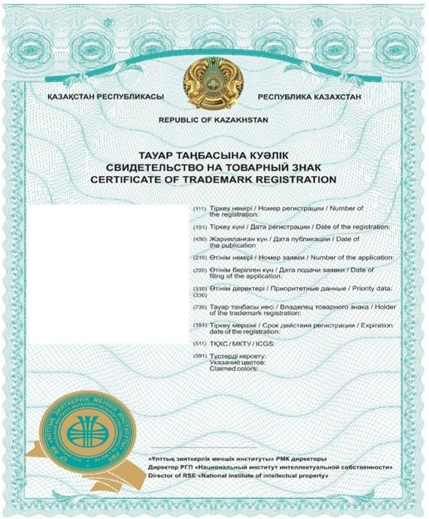

Обратная сторона

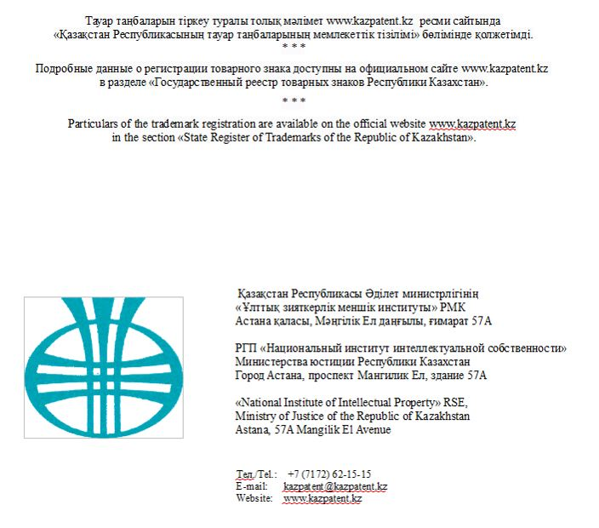

Приложение 2 к приказу
Приложение 3 к приказу
Министра юстиции
Республики Казахстан
от 29 августа 2018 года № 1340
Форма

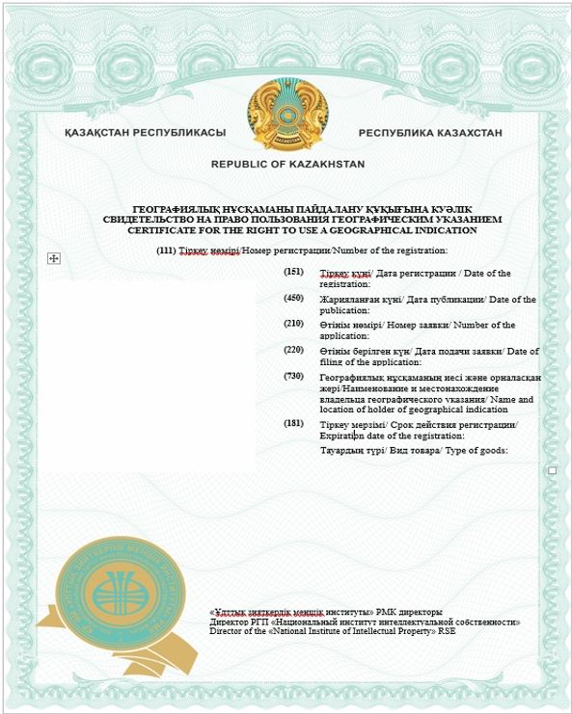

Обратная сторона

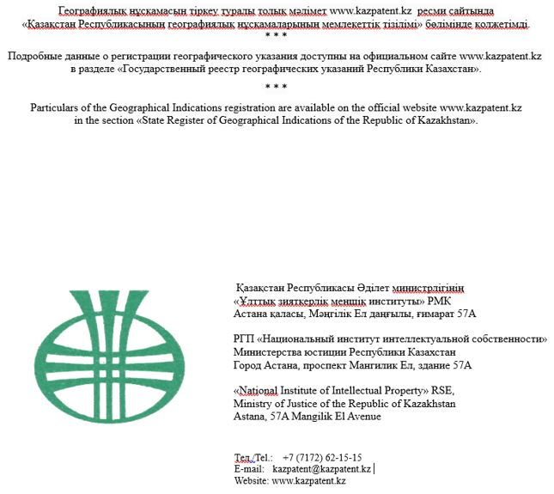

Приложение 3 к приказу
Приложение 4 к приказу
Министра юстиции
Республики Казахстан
от 29 августа 2018 года № 1340
Форма

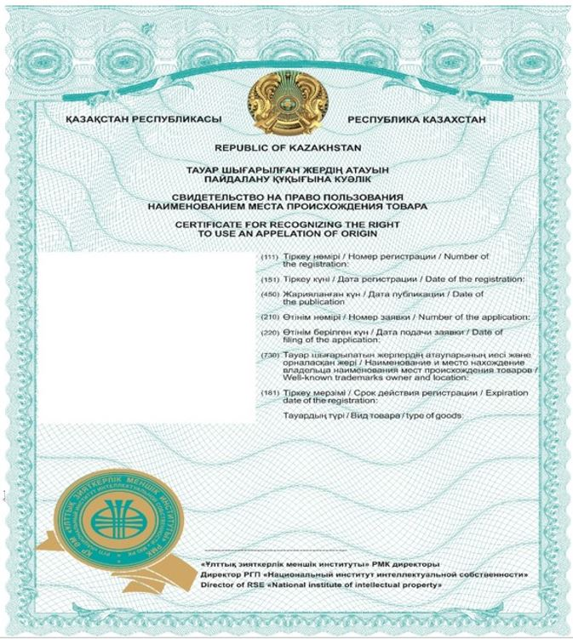

Обратная сторона

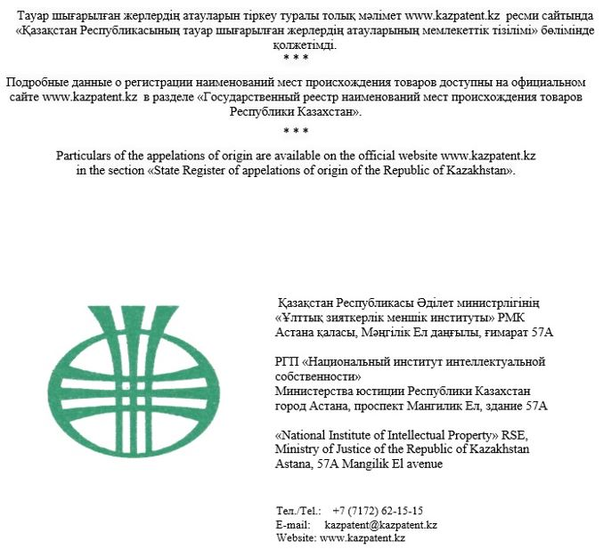

© 2012. РГП на ПХВ «Институт законодательства и правовой информации Республики Казахстан» Министерства юстиции Республики Казахстан

